Консультация для родителей

Семейное чтение

Семейное чтение - это целенаправленный непрерывный психолого-педагогический процесс совместного чтения детей и родителей с последующим обсуждением, анализом в любых формах (устных, письменных, игровых и др.).
Выразительное чтение вслух способствует созданию у ребенка образных представлений, воздействует на эмоции и восприятие, помогает заинтересовать ребенка, вызвать у него желание вновь слушать знакомое произведение. Более того, чтение вслух приучает к внимательному слушанию текста. Выбирая эту форму работы с книгой, важно соблюдать определенные правила: четко выговаривать слова, читать не очень громко, но и не очень тихо, соблюдать паузы. Чтение должно быть эмоционально окрашенным, чтобы удержать внимание ребенка.
Виктор Петрович Острогорский (1840-1902)- педагог, литератор выделял три слагаемых выразительного чтения как условия полноценного восприятия и воспроизведения читаемого чтения:
1. Постановка голоса. Сила звука (громко-тихо), гибкость, мягкость голоса, оттенки речи, разнообразие тонов.
2. Дыхание. Умение запасаться воздухом и выдыхать, чтобы не нарушать общей музыкальности и задушевности чтения.
3. Произношение. Отчетливость и неторопливость, умение отделять звуки один от другого, соблюдать паузы, расставлять логические ударения, замедлять или убыстрять речь.

Обсуждение прочитанного
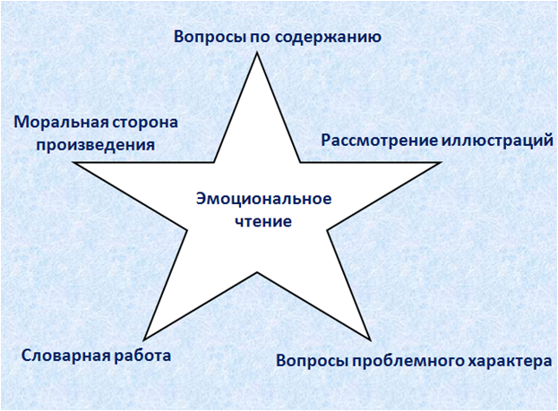
Вопросы по содержанию: Кто главные герои? Где проходили события? Что произошло?...
Вопросы проблемного характера: Почему это произошло? Правильно ли поступил герой? А как бы ты поступил?...
Рассмотрение иллюстраций: Как художник изобразил настроение героя? Вспомни отрывок из рассказа к этой иллюстрации….
Словарная работа: Обратить внимание в тексте на непонятные, необычные, труднопроизносимые слова, речевые обороты.
Моральная сторона произведения: Чему учит рассказ? Что самое важное в рассказе?

Рекомендуемый список литературы для детей старшего дошкольного возраста
1. Корней Чуковский «Бармалей», «Тараканище», «Крокодил», «Краденое солнце», «Приключения Бибигона».
2. Николай Носов «Приключения Незнайки и его друзей».
3. Николай Носов «Мишкина каша», «Телефон», «Дружок», «Фантазёры», «Наш каток», «Метро», «Федина задача» и другие рассказы.
4. Алексей Толстой «Золотой ключик, или Приключения Буратино».
5. Алексей Толстой «Сказки».
6. Карло Коллоди «Приключения Пиноккио».
7. Ганс-Христиан Андерсен «Дюймовочка», «Гадкий утёнок», «Принцесса на горошине», «Цветы маленькой Иды» и другие сказки.
8. Туве Янссон «Маленькие тролли и страшное наводнение. Комета летит!» (в другом переводе –«Муми-тролль и комета»). «Шляпа волшебника. Мемуары папы Муми-тролля. Опасное лето. Волшебная зима».
9. Д.Н. Мамин-Сибиряк «Алёнушкины сказки: Про Комара Комаровича. Сказка про храброго зайца Длинные уши - Косые глаза - Короткий хвост. Притча о молочке, овсяной кашке и сером котишке Мурке».
10. Астрид Линдгрен «Малыш и Карлсон, который живёт на крыше». «Приключения Эмиля из Лённеберги». «Пэппи Длинный чулок».
11. Валентин Катаев «Дудочка и кувшинчик». «Цветик-семицветик».
12. Павел Бажов «Серебряное копытце».
13. Татьяна Александрова «Кузька». «Сказки старой тряпичной куклы».
14.Ирина Токмакова «Аля, Кляксич и буква "А"», «Может, Нуль не виноват», «И настанет весёлое утро», «Маруся ещё вернётся», «Счастливо, Ивушкин!».
15. Джанни Родари «Приключения Чиполлино», «Путешествие Голубой Стрелы»,
16. Борис Заходер «Стихи и стихотворные сказки (Мартышкин дом, Буква "Я" и другие)», «На горизонтских островах» (стихи), «Ма-Тари-Кари».
17. Эдуард Успенский «Дядя Фёдор, пёс и кот», «Каникулы в Простоквашино», «Меховой интернат».
18. Григорий Остер «Котёнок по имени Гав», «Зарядка для хвоста. Подземный переход. Привет мартышке. А вдруг получится!!! Испорченная погода. Обитаемый остров. Это я ползу. Бабушка удава. Великое закрытие. Куда идёт слонёнок. Как лечить удава», «Легенды и мифы Лаврового переулка», «Сказка с подробностями».
19. Валерий Медведев «Баранкин, будь человеком!», «Приключения солнечных зайчиков».
20. Волшебные сказки разных народов в пересказе для детей
21. Александр Волков «Волшебник Изумрудного города», «Урфин Джюс и его деревянные солдаты» и другие повести.
22. Евгений Чарушин «Медвежонок», «Медвежата», «Волчишко» и другие рассказы.
23. Виталий Бианки «Где раки зимуют».
24. Михаил Пришвин «Лисичкин хлеб», «Лесной доктор», «Ёж». «Золотой луг».
25. Константин Паустовский «Прощание с летом».
26. Редьярд Киплинг «Слонёнок», «Рикки-Тикки-Тави», «Как леопард стал пятнистым».
27. Алан А. Милн «Винни-Пух и все-все-все».
28. Михаил Зощенко «Цикл рассказов про Лелю и Миньку: Ёлка. Бабушкин подарок. Калоши и мороженое. Не надо врать. Через тридцать лет. Находка. Великие путешественники. Золотые слова».
29. Владимир Одоевский «Городок в табакерке».
30. И.А. Крылов «Стрекоза и муравей», «Лебедь, Рак и Щука», «Ворона и Лисица», «Слон и Моська», «Мартышка и очки», «Лисица и виноград», «Квартет».
31. А.С. Пушкин «Сказка и рыбаке и рыбке», «Сказка о Золотом петушке», «Сказка о мёртвой царевне и о семи богатырях», «Сказка о попе и работнике его Балде».

СЕМЕЙНОЕ ЧТЕНИЕ: 10 ПРИЧИН ЧИТАТЬ ВМЕСТЕ С РЕБЁНКОМ!

- Если вы способны уделить детям читательское внимание, они знают, что вы их любите.
- Любовь к чтению закладывается в семье.
- Детские книги будут интересны для взрослых, ведь это приятные воспитания о своем детстве.
- Иллюстрации в книгах обогащают детей, способствуют их творческому развитию, дополняют образы.
- Книги помогут вашим детям научиться размышлять, фантазировать, сопереживать и становиться лучше.
- До тех пор, пока дети учатся читать, они будут считать Вас волшебником, способным подарить ему мир книг.
- Чтение вслух способствует развитию внимания у вашего ребенка, образного и творческого мышления.
- Вы создаете удивительный, комфортный мир, в котором есть место прекрасным семейным вечерам.
- Книги способны привить детям ценности, которые они пронесут через всю жизнь и передадут их своим детям.
- Рано или поздно, Вам обязательно скажут спасибо за умного и воспитанного ребенка.

10 ПРИЧИН ЧИТАТЬ:

- Чтение книг увеличивает словарный запас.
- Чтение помогает общаться с людьми.
- Чтение добавляет уверенности человеку.
- Чтение снижает стресс и негативные эмоции.
- Чтение развивает память и мышление.
- Чтение защищает от болезней мозга.
- Чтение делает людей моложе.
- Чтение делает нас творческими.
- Чтение улучшает сон и внимание.
- Чтение развивает позитивное мышление.

Читайте детям не нотации, а книги!
Григорий Остер

Педагог-психолог
Сидорова Л.В.

